保健所方位图及交通路线图

保健所网址：www.hdbjs.com.cn
保健所通讯地址：海淀区海淀路19号,邮政编码100080
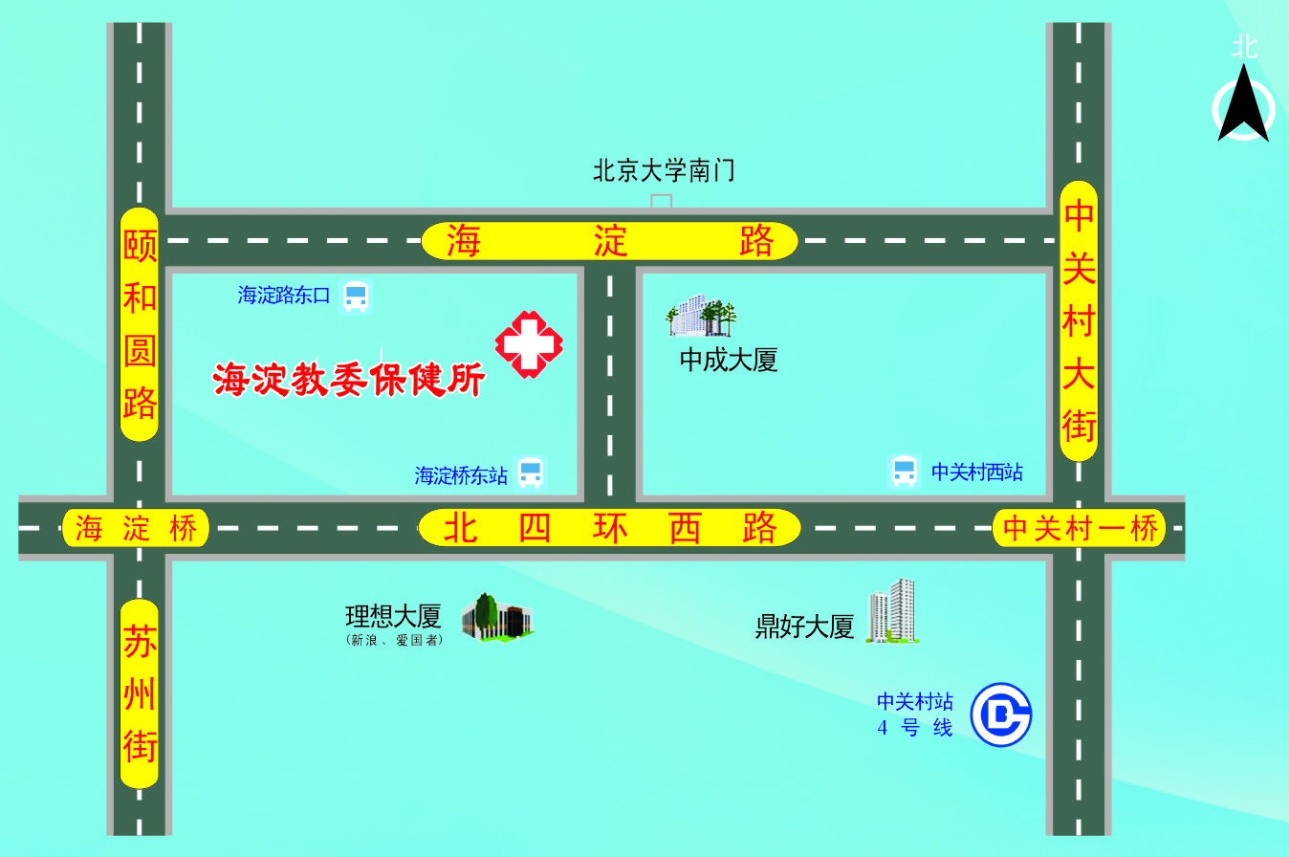

科室 | 房间号 | 联系电话
办公室 | 414 | 82614539
财务室 | 408 | 82611362
信息中心 | 402 | 82610754
疾控科 | 413（传染病预警） | 82615254
疾控科 | 312（常见病防治） | 82616843
体检中心 | 418（中招体检、教师体检） | 82613084
体检中心 | 417（学生体检） | 82614540
化验科 | 104 | 82615457
学校卫生科 | 416 | 82614317

一、地铁路线：

地铁4号线中关村站 A1口（西北口），到北四环路北侧，向西步行约300米即到。

二、公交路线：
海淀桥东站（公交单行线自东向西有站），下车即到
302路、47路、641路
海淀路东口站（单行线，只能由西向东），沿马路南侧向西步行约100米
302路、332路、临线
海淀路西口站（单行线，只能由西向东），沿马路南侧向东步行约200米
302路、332路
中关村西站，沿四环路北侧向西步行约100米
26路、333外环、47路、608路、641路、718路、740内环、751路、913路、944支线、982路、983支线、特9内环、运通109线、运通110线、运通113线
302路、332路、临线(公交单行线自东向西有站)
中关村南站，沿四环路北侧向西步行约200米
302路、683路、601路、608路、681路、699路、320路区间、320路、365路、718路、731路、697路、717路、307路、332路、运通106线、运通205线、运通105线、特4路、特6路
海淀桥北站，沿颐和园路东侧向南至海淀路，沿海淀路南侧向东步行约423米
608路、394路、333内环、332路、718路、运通118线、临线、运通114线、运通106线
中关村北站，自太平洋数码商城向西，沿海淀路南侧步行约200米
982路、681路、614路、626路、320路、498路、696路、731路、运通205线、运通110线
三、驾车路线：
自动物园方向：沿中关村南大街向北，至中关村一桥向西拐上四环辅路，直行500米路北.
自清河方向：沿中关村北大街向南，至中关村一桥向西拐上四环辅路，直行500米路北.
自公主坟方向：苏州桥向北，苏州街北向直行，经海淀桥东拐，上海淀路，直行500米路南。
自颐和园方向：沿颐和园路向南，东拐，上海淀路，直行500米路南。

